Продолжаем работать в дистанционном режиме
по физическому воспитанию
Младший возраст (3-4 года)
Деятельность | Задания
- Утренняя гимнастика  - Массаж (мяч-ежик)  - Двигательная активность  - Игра | 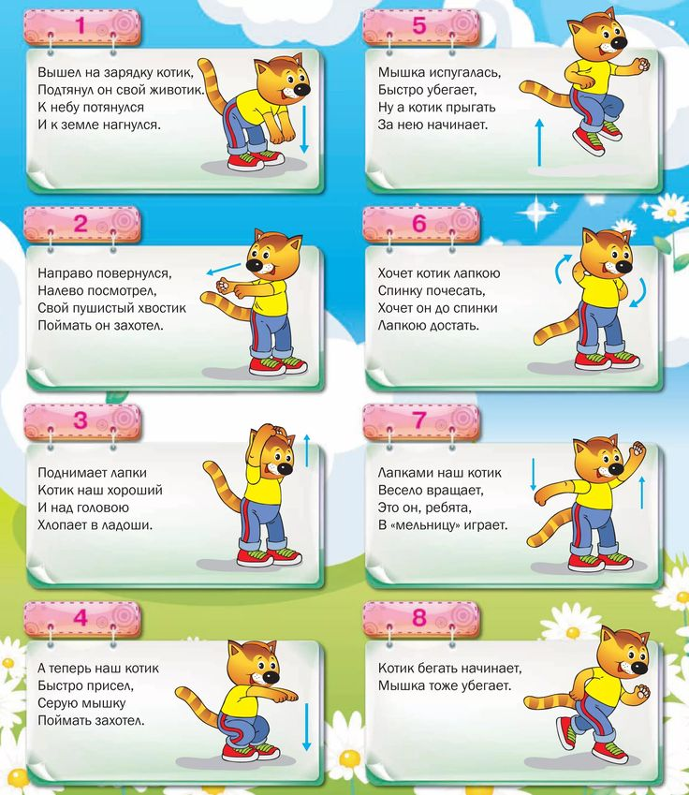  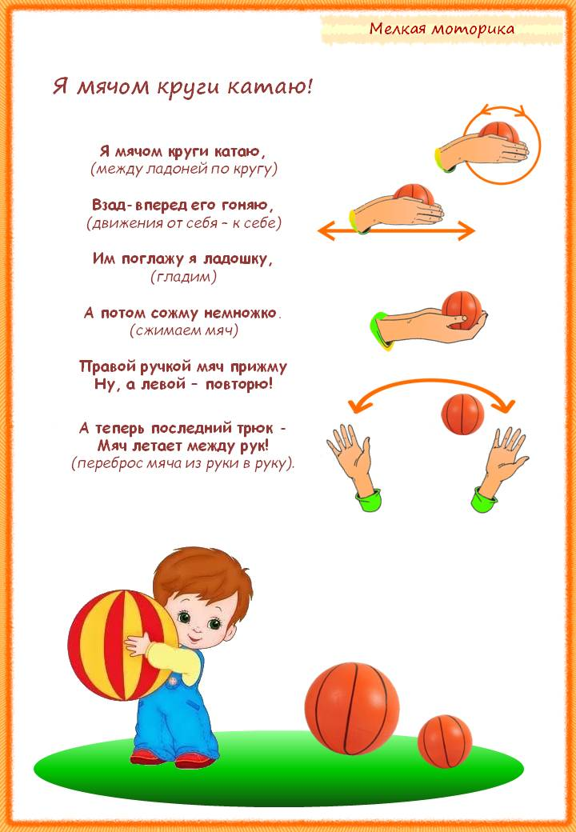  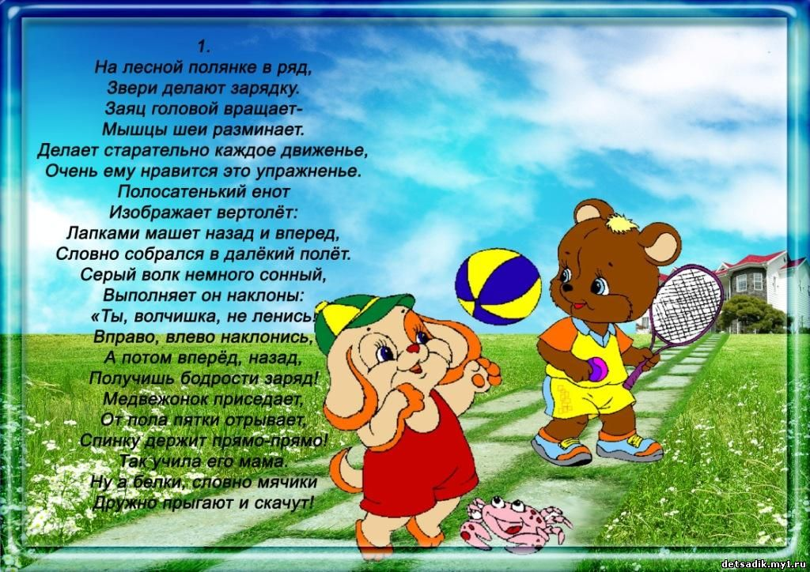  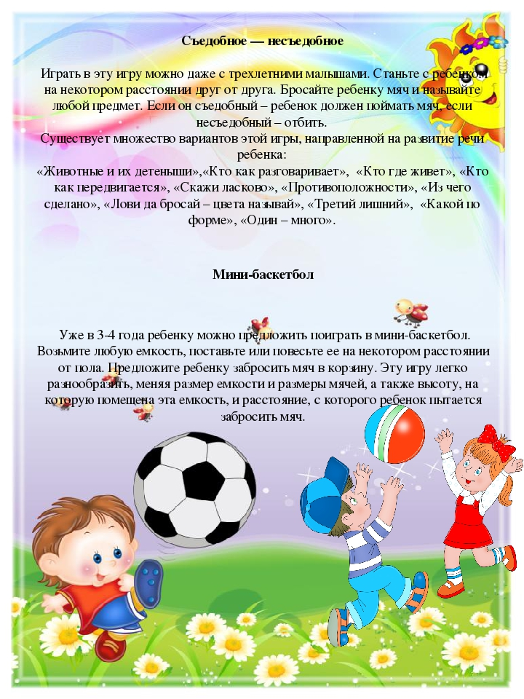
Средний возраст (4-5 лет)
Деятельность | Задания
- Утренняя гимнастика  - Комплекс упражнения с мячом  - Игра  - Викторина по ПДД | 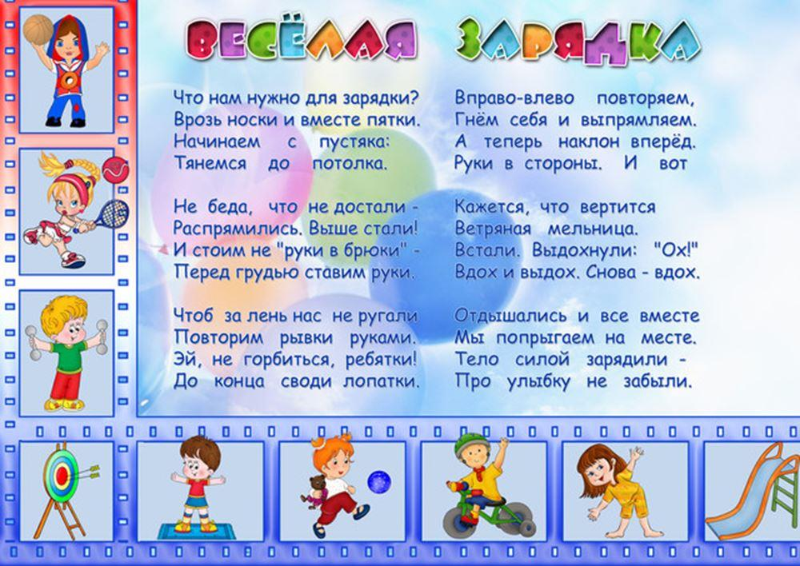  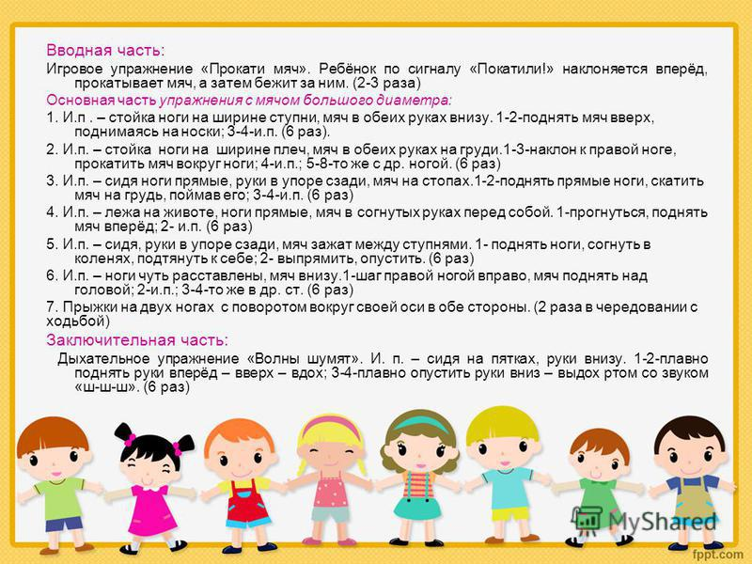  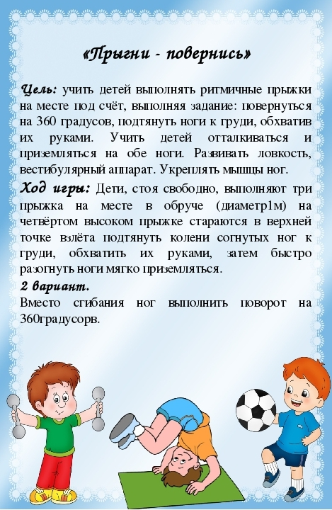  «Знатоки дорожных правил»

Старший возраст (5-7лет)
Деятельность | Задания
- Утренняя гимнастика  - Комплекс с мячом  - Игра  - Викторина по ПДД | Ходьба друг за другом на носках, на пятках, с высоким подниманием колен, как пингвины, как солдатики, как куклы, змейкой вдоль зала, по диагонали. Бег друг за другом, поперек зала змейкой, по диагонали. Ходьба. Построение в звенья.  1. «Запястье» (кинезиологическое упражнение). И.п. - о.с. Обхватить левой рукой запястье правой и массировать. То же левой рукой (10 раз).  2. «Ладонь» (кинезиологическое упражнение) (см. комплекс 28) (10 раз).  3. «Зонтик». И.п. - ноги врозь, руки на поясе. 1 - наклон вправо, левая рука вверх ладонью вниз; 2 - и.п.; 3 - наклон влево, правая рука вверх ладонью вниз; 4 - и.п. (8 раз).  4. «Присядем!». И.п. - руки на поясе.1-2 - присесть, руки вперед; 3-4 - и.п. ( 8 раз).  5. «Самолет готовится к полету». И.п. — ор, стоя на коленях, руки внизу. 1-2 -поворот вправо, руки в стороны; 3-4 — и.п., 5-6 - поворот влево, руки в стороны; 7-8 - и.п. (8 раз).  6. «Самолет». И.п. - лежа на животе, руки вытянуты вперед. 1-2 - поднять руки в стороны, ноги и верхнюю часть туловища вверх; 3-4 - и.п. (4 раза).  7. «Уголок». И.п. - лежа на спине, руки тянуты за головой. 1-2 - поднять ноги; 3-4 - и.п. (6 раз).  8. «Прыжки». И.п. - о.с. Ноги вместе ноги врозь в чередовании с ходьбой (2 раза по 8 прыжков).  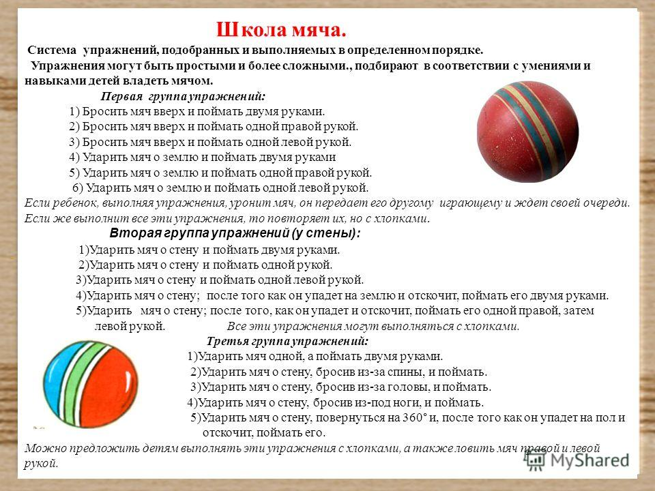  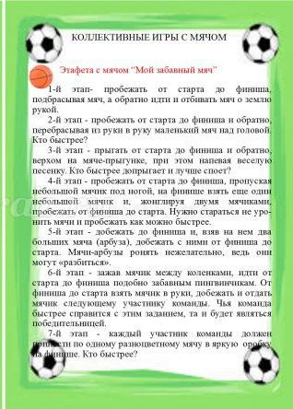  «Знатоки дорожных правил»  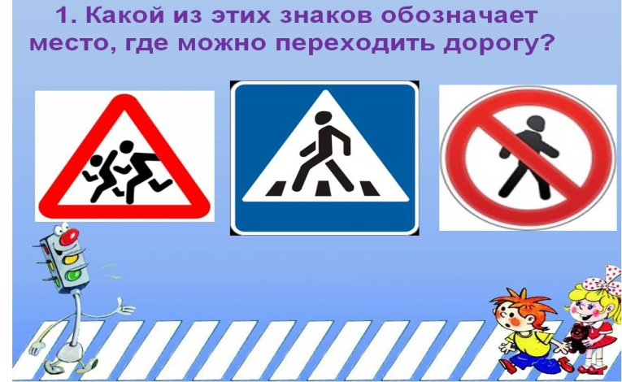  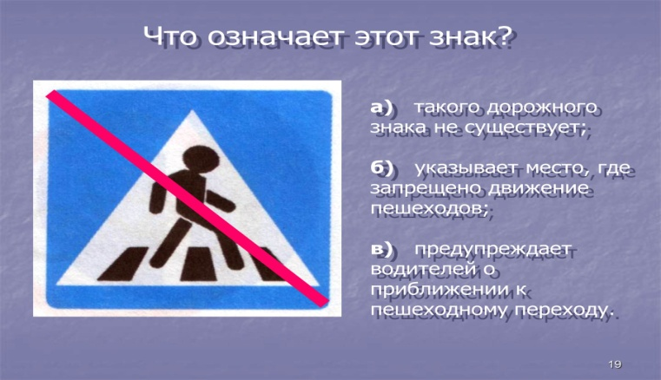  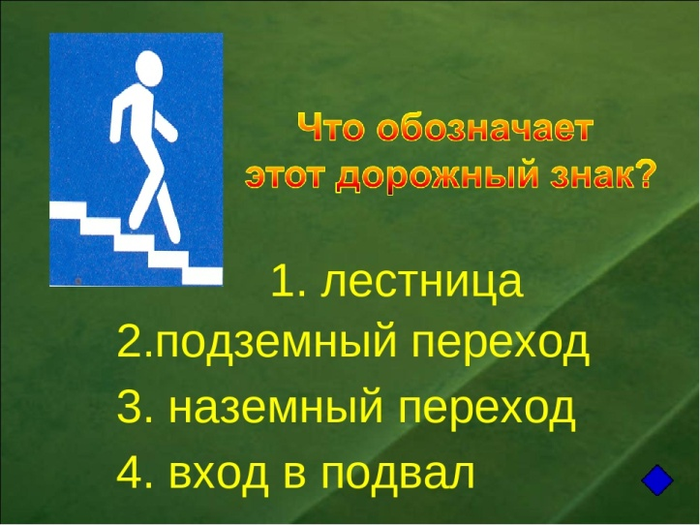  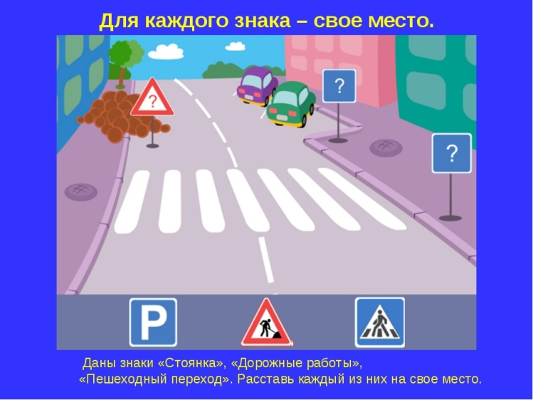

ГТОшки
Вид деятельнсти | Техника выполнения
- Отжимания  Мальчики 20  Девочки 15  - Пресс  Мальчики 37  Девочки 35  - Челночный бег.  Отработка касания рукой пола и резкий толчок обратно.  - Метание теннисного мяча в цель  Мальчики 7  Девочки 6  - Наклон вниз из положения стоя.  Мальчики 10  Девочки 15 | 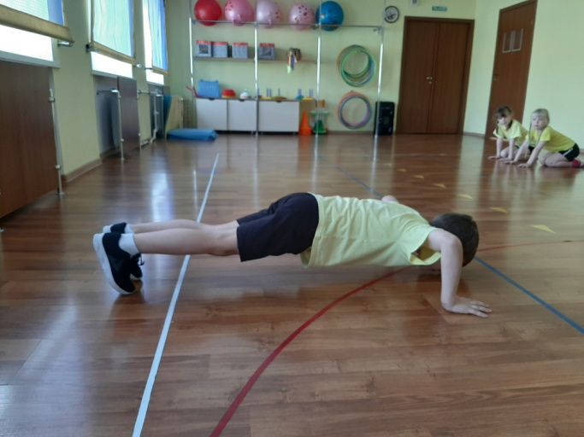  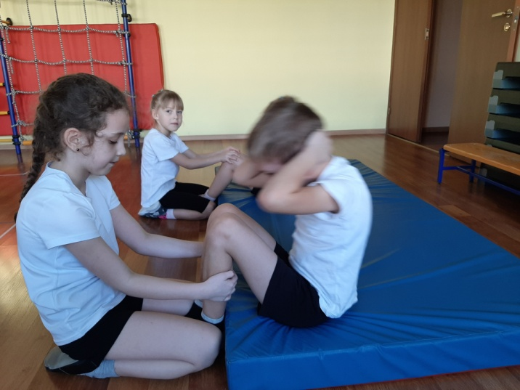  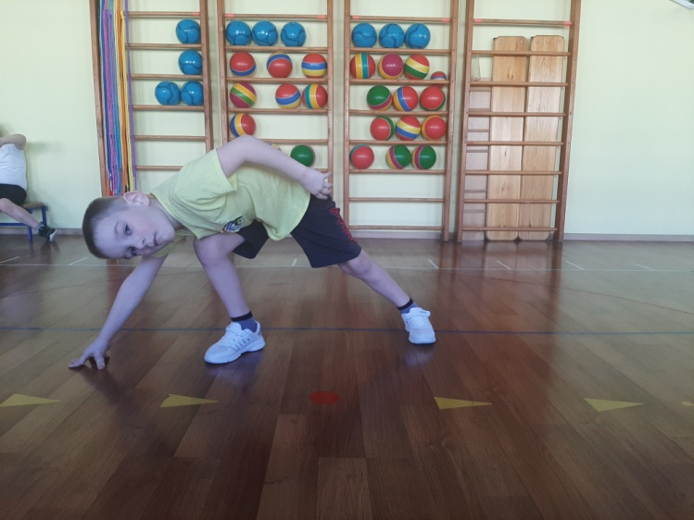  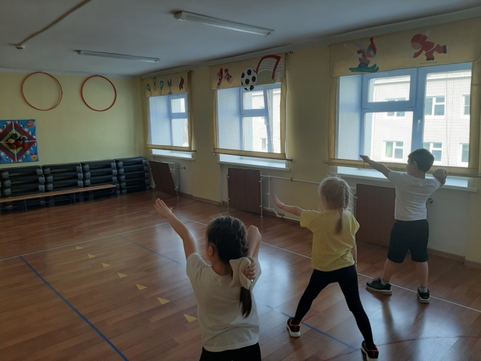  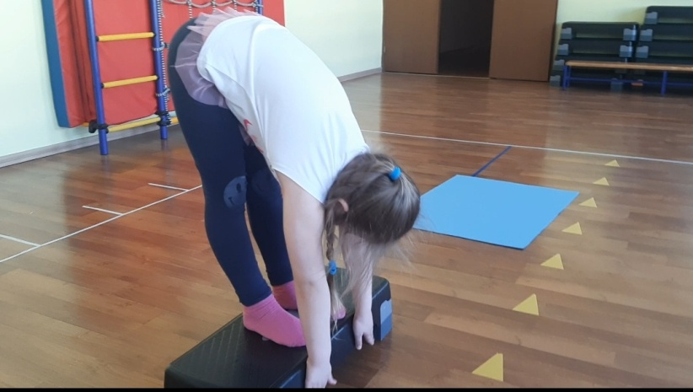
Для всех участников сдачи норм ГТО - Марафон «ГТО для всех»

